绝密★启用前
株洲市荷塘区2023-2024学年八年级上学期期末物理压轴卷

考试范围：八年级上册（人教版）；考试时间：120分钟
题号 | 一 | 二 | 三 | 四 | 五 | 总分
得分
注意事项：
1、答题前填写好自己的姓名、班级、考号等信息
2、请将答案正确填写在答题卡上

 | 一、 选择题（共10题）
  评卷人 | 得分
1. （青岛一模）下列知识结构中，正确的是（ ）
A .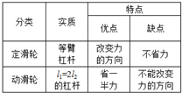
B .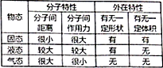
C .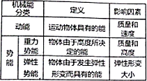
D .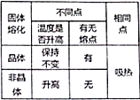
2. （2022年浙江省台州市中考物理试卷）日常生活中我们常用两种方法来比较物体运动的快慢．某同学借助于图（甲）、（乙）中汽车行驶的结果来说明这两种方法．其中正确的是（ ）
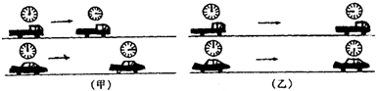
①借助图甲，比较相同时间通过路程长短来确定物体运动的快慢．
②借助图甲，比较通过相同路程所花的时间多少来确定物体运动的快慢．
③借助图乙，比较相同时间通过路程长短来确定物体运动的快慢．
④借助图乙，比较通过相同路程所花的时间多少来确定物体运动的快慢．
A .①②
B .①③
C .①④
D .②④
3. （桂林模拟）2022年9月3日为纪念中国人民抗日战争暨世界人民反法西斯战争胜利70周年在天安门广场举行了盛大的阅兵仪式，中国人民解放军仪仗队整齐列队时利用了光的（ ）
A .直线传播
B .反射
C .折射
D .色散
4. （2022年山东省威海市文登区天福山中学中考物理模拟试卷（四））陕西省柞水溶洞景色秀美，溶岩千奇百怪，2022年末，西柞高速公路建成通车．沿高速公路从西安到柞水溶洞，路程约为60km．下列说法正确的是（ ）
A .汽车以100km/h的速度行驶，从西安到柞水大约需要36min
B .汽车行驶时，车上的人突然前倾，表明汽车正在加速
C .相对于行驶中的汽车，路边站立的人是静止的
D .因溶洞海拔较高，所以气压也偏高
5. （2022年春•徐州期中）下列现象形成的过程中，需要吸热的是（ ）
A .草地上的露水
B .山谷白雾弥漫
C .水沸腾了
D .瓦片上的霜
6. （福建省泉州市泉港区八年级（上）期中物理试卷）如图中，用刻度尺测量木块宽度方法正确的是（ ）
以上内容仅为本文档的试下载部分，为可阅读页数的一半内容。如要下载或阅读全文，请访问：https://d.book118.com/107146136116006032

